Sistemas de trading
Desarrollo e implementación

1. Fundamentos de un sistema

¿Por qué utilizar sistemas?
- Es un error común, buscar una “super operacion”
- El mercado es demasiado complejo. Es preferibles buscar muchas operaciones beneficiosas, pero pequeñas
- Es decir, hacer una “guerra de guerrillas”
- Una “súper operación” requiere correr riesgos elevados. Si esto se hace sistemáticamente, el mercado nos quiebra.
- Esto sucede porque puede ser necesario buscar esa “super operacion”, muchas veces antes de tener éxito
- Para buscar esas operaciones beneficiosas, el sistema es ideal para disminuir el riesgo inherente a la operatoria

Ventajas de los sistemas
- La emoción es eliminada
- Se consigue mayor disciplina
- Es posible una mayor consistencia en la operatoria
- Las operaciones son en dirección a la tendencia
- Las tendencias más importantes son aprovechadas
- Las ganancias siempre pueden “correr”
- Las pérdidas son minimizadas

Desventajas de los sistemas
- La mayor parte siguen la tendencia.
- Los sistemas de este tipo necesitan tendencias muy importantes para dar beneficios.
- No genera ganancias cuando no hay tendencia definida.
Si bien estas son conocidas ampliamente como las desventajas de un sistema, no lo son ya que un operador suele tener una cartera de sistemas. Esto hace que cuando un sistema no opere, focalice su tiempo en otro sistema.

Componentes de un sistema
Gatillo: generación de la señal de la operación
Confirmacion: confirmacion de la señal
Validación del sistema: indica si el sistema es aplicable
Money management: permite decidir el tamaño de la operación (en dinero o por tamaño de unidad de trading, definiendo objetivo de ganancia, stops y el planeamiento de la estrategia).
Manejo del riesgo: Un ejemplo son las condiciones del mercado en sí. Si un mercado es demasiado chico, tengo que estar demasiado pendiente ya que es más vulnerable a cambios.

El gatillo y la confirmación suelen ser mecánicas y el resto discrecionales.

2. Criterios para evaluar un sistema

Criterios de evaluación de un sistema
- Ganancia neta
- Ganancia neta promedio
- Coeficiente de variación de la ganancia neta (tiene que ser lo más estable posible)
- Radio beneficio/riesgo
- Probabilidad de ganancia (de que la operación resulte beneficiosa)
- Drawdowns

Ganancia neta
- Hace referencia a la utilidad generada por la operación, una vez deducidos los costos de transacción (normalmente las comisiones)
- Puede ser negativa
- Es difuso como criterio de valuación del sistema por la diferencia entre operaciones

Ganancia neta promedio
- Para poder comparar la efectividad es recomendable ver el comportamiento de cada operación
- Esto es posible utilizando un promedio de todas las operaciones
- Este criterio es llamado valor esperado de una operación
- Si las operaciones son por montos diferentes es preferible que se utilice un promedio ponderado

Coeficiente de variación de la GN (ganancia neta)
- Se puede interpretar como una medida del riesgo relativo al promedio de ganancia
- Se calcula dividiendo la desviación estándar del promedio de ganancia por el promedio mismo y luego multiplicando por 100
- El resultado es una medida relativa que permite comparaciones entre sistemas
- Cuanto más reducido es el coeficiente, más reducida es la desviación estándar respecto de la media
- Esto significa que el promedio es representativo como valor esperado de las operaciones futuras
- El valor más deseable sería el más cercano a cero posible
- Puede ser negativo, si tenemos un promedio de ganancia negativo

Radio beneficio/riesgo
- Es otra medida de la ganancia relativo al riesgo
- Se calcula dividiendo el valor promedio de las operaciones positivas por el valor promedio de las operaciones negativas
- Se interpreta como la ganancia en $ relativa al riesgo en $
- El operador tiene que asegurarse que gana más en las operaciones ganadores de lo que pierde en las perdedoras

Probabilidad de ganancia (pseudoprobabilidad)
- Se calcula dividiendo el nro. de operaciones beneficiosas por el nro. total de operaciones
- Los valores cercanos a 1 son los más deseables
- El problema de este criterio es que no da información de las magnitudes de las operaciones

Drawdowns
- Es la medida del declinamiento de un máximo hasta que un mínimo es establecido y se desarrolla un nuevo swing
- En términos de tiempo, es el necesario para que haya un nuevo máximo después de una corrección
- Del punto de vista de un trader el máximo es reemplazado por el punto de entrada
- En tendencias bajistas la lógica es similar pero opuesta

Condiciones iniciales
Un sistema tiene dos variables fundamentales:
- La precisión del sistema
- El ratio beneficio/riesgo

Precisión
- Hace referencia al nro. de operaciones ganadoras relativa al total de operaciones
- El minimo deberia ser 60%, con un valor ideal del 75%-85%
- La precisión más allá de esos nros es imposible en el largo plazo

El radio beneficio/riesgo
- Si el radio es de 1.0 las operaciones beneficiosas equilibran a las negativas
- El operador debe buscar un radio de por lo menos 1.5 - 2.0

3. Ejemplo de un mal sistema
Pic 1 - operativa
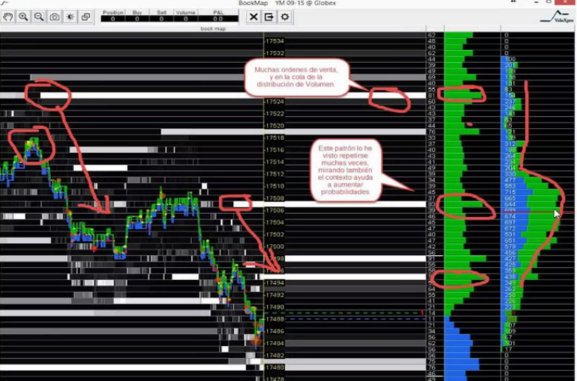
Demasiado ruido, y confundiendo conceptos.
Pic 2 - Analisis?
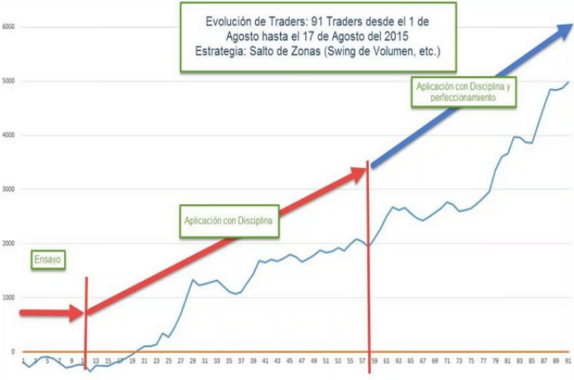
En solo 17 días operó 91 veces. Opera demasiado.
Mezcló tres periodos en uno, esto ni siquiera cuenta como un backtest.
Pic 3 - Nube de operativa
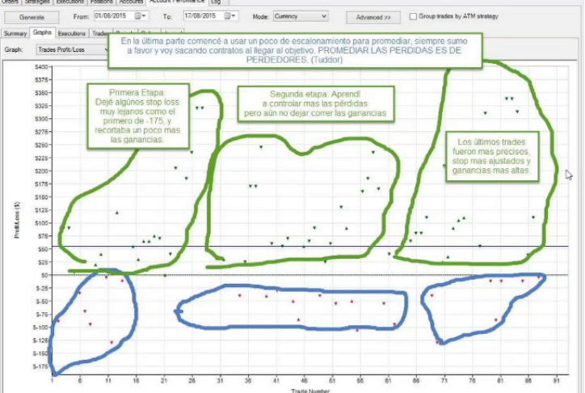
El promedio de operaciones ganadores se encuentra entre 0 y 100, el mismo rango que las pérdidas.
Pic 4 - Tabla
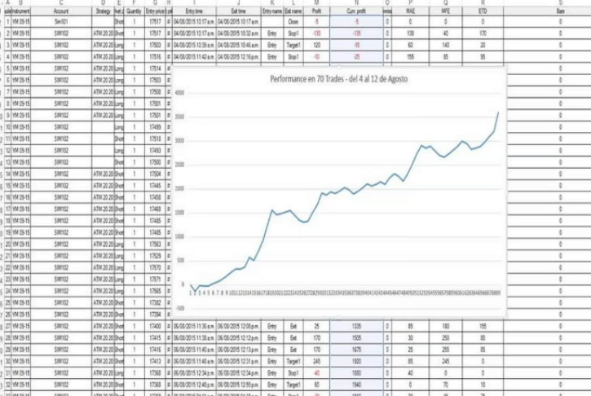
70 operaciones entre el 4 y el 12. Opera demasiado.
Pic 5
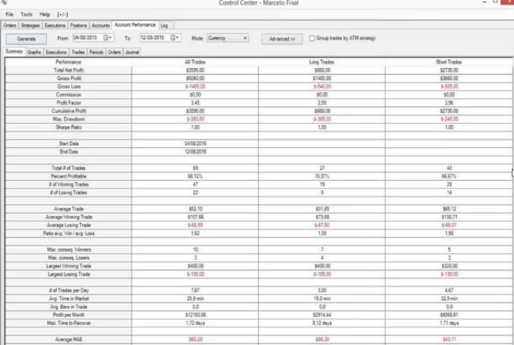
El sistema es asimétrico en términos de ganancia long vs short. Esto no es necesariamente malo, pero puede acarrear inconvenientes.
Sumado al volumen de operaciones estos números son tomados con cero comisiones.
No hay money management aplicado ya que no hay simetría entre el drawdown vs la ganancia neta.
Percent profitable: opera más veces al alza que a la baja, potenciando las pérdidas.
Average losing trades: que sean iguales en ambas direcciones potencia la asimetría.
Avg time in market: El operador tiene más paciencia (está sesgado) a operar a la baja.
Max time to recover (long): 8 días, solo con ese dato el sistema debería ser abandonado.
Pic 6
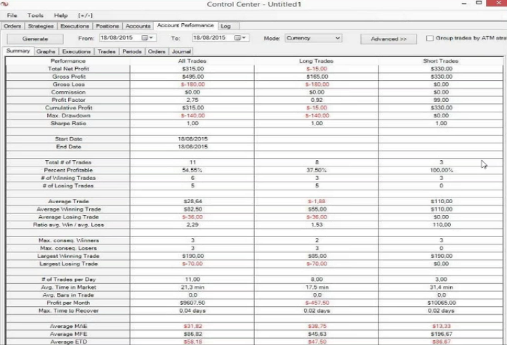
Operó 11 veces un 1 día, 8 de ellas alcistas.

Diario de operaciones
Ejemplo: